**Белорусский государственный технологический университет**

**Факультет информационных технологий**

**Кафедра программной инженерии**

Лабораторная работа 10

По дисциплине «Основы алгоритмизации и программирования»

На тему «Одномерные массивы»

Выполнил:

Студент 1 курса 10 группы

Мамонько Денис Александрович

Преподаватель: асс. Андронова М.В.

2023, Минск

**Вариант 7**



**Задание 1**

Код программы:

#include <iostream>//подключаем библиотеку

using namespace std;//чтобы не писать каждый раз std

int mini(int mas[], int len)//подключаем функцию для нахождения минимального элемента массива

{

int a = mas[0];

//перебор и поиск минимального элемента

for (int i = 1; i < len; i++) {

if (mas[i] < a)

a = mas[i];

}

return a;//возвращаем функцию

}

int main()//объявляем функцию

{

setlocale(LC_ALL, "RU");//подключаем кириллицу

//создаем переменные

int len;

cout << "Введите длину массива: ";//ввод длины массива

cin >> len;

int* mas = new int[len];

float sum = 0;

cout << "Введите массив: ";

//вводим элементы массива через пробел и находим сумму элементов

for (int i = 0; i < len; i++) {

cin >> mas[i];

sum += mas[i];

}

sum = sum / len;//находим среднее арифметическое

int min = mini(mas, len);//находим минимальный элемент массива

//выводим новый элемент массива, где вместо минимального значения будут стоять 3 средних арифметических значения

cout << "Новый массив: " << sum << " " << sum << " " << sum << " ";

for (int i = 0; i < len; i++) {

if (mas[i] != min) {

cout << mas[i];

}

}

delete[] mas;//удаляем массив из памяти

}

Результат программы:



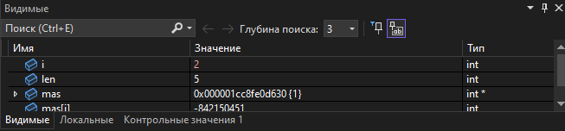

**Задание 2**

Код программы:

#include <iostream>//подключаем библиотеку

using namespace std;//чтобы не писать каждый раз std

int main()//объявление функции

{

setlocale(LC_ALL, "RU");//подключаем кириллицу

int len;//объявляем переменную длины массива

cout << "Введите длину массива: ";//вводим длину исходного массива

cin >> len;

int* mas = new int[len];//объявляем переменную для нового массива, длина которого будет равна длине исходного

cout << "Введите массив: ";//вводим элементы массива через пробел

for (int i = 0; i < len; i++) {

cin >> mas[i];

}

//выводим новый массив

for (int i = len - 1; i >= 0; i--) {

cout << mas[i] << " ";

}

delete[] mas;//удаляем массив из памяти

}

Результат программы:



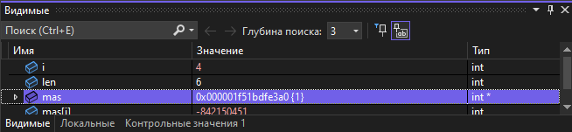

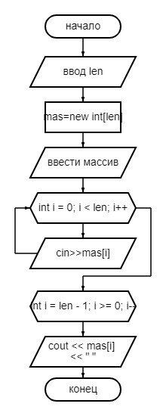

**Дополнительные задания:**



**Задание 1**

Код программы:

#include <iostream>//подключаем библиотеку

using namespace std;//чтобы не писать каждый раз std

int main()//объявление функции

{

setlocale(LC_ALL, "RU");//подключаем кириллицу

//объявляем переменнные

const int size = 7;//объявляем размер массива

int mas[size];//элемент массива

int day = 0;//объявляем дни

cout << "Введите количество осадков на протяжении 7 дней: " << endl;//вводим количество осадков

for (int i = 0; i < size; i++) {

//ввод массива

cin >> mas[i];

}

//объявляем переменные для подсчета максимального количества осадков в определенный день

int len = size;

int max = mas[0];

for (int i = 0; i < len; i++) {//осуществляем подсчет осадков и дней

if (mas[i] > max) {//если элемент массива больше максимального значения, то этому элементу массива присвоить максимальное значение

max = mas[i];

day = i + 1;//счетчик дня, когда выпало максимальное количество осадков

}

}

cout << "Максимальное количество осадков "<<max<< " выпало в " << day << " день" << endl;//вывод

}

Код программы:

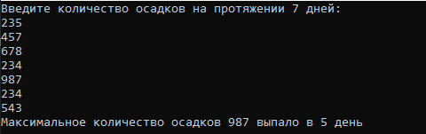

**Задание 2**

Код программы:

#include <iostream>//подключаем библиотеку

using namespace std;//чтобы не писать каждый раз std

int main()//объявляем функцию

{

setlocale(LC_ALL, "RU");//подключаем кириллицу

int len;//объявляем переменную для длины массива

cout << "Введите длину массива: ";//ввод длины массива

cin >> len;

int* mas = new int[len];//объявляем переменную для нового массива, длина которого будет равна длине исходного

cout << "Введите элементы массива: " << endl;;

for (int i = 0; i < len; i++) {

cin >> mas[i];//вводим элементы массива

}

int count = 0;//объявляем переменную, которая посчитает количество равных пар

for (int i = 0; i < len; i++) {//создаем цикл для подсчета пар

if (mas[i] == mas[i+1]) {

count++;

}

}

cout << "Количество пар соседних элементов с одинаковым значением: " << count;//вывод

}

Результат программы:

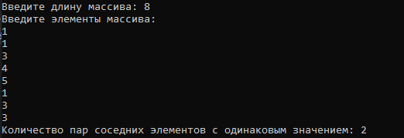

**Задание 3**

Код программы:

#include <iostream>//подключаем библиотеку

using namespace std;//чтобы не писать каждый раз std

int main()//объявляем функцию

{

setlocale(LC_ALL, "RU");//подключаем кириллицу

int len;//объявляем длину массива

cout << "Введите длину массива: ";//вводим длину массива

cin >> len;

int* mas = new int[len];//объявляем переменную для нового массива, длина которого будет равна длине исходного

cout << "Введите элементы массива: " << endl;

//вводим элементы массива

for (int i = 0; i < len; i++) {

cin >> mas[i];

}

//объявляем переменные максимального значения и счётчика

int max = 0;

int count = 0;

for (int i = 0; i < len; i++) {//создаем цикл, внутри которого пишем условия для решения нашей задачи

if (mas[i] == mas[i + 1]) {

count++;

if (count > max) {

max = count;

}

}

}

cout << "Наибольшее число подряд идущих одинаковых элементов: " << count;//вывод

}

Результат программы:

